Δευτέρα 6 Απριλίου 2026

Εβδομαδιαία ανασκόπηση - Weekly review

Η Ε.Σ.Α.μεΑ. ενημερώνει

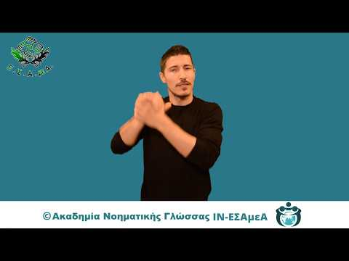
Η ανασκόπηση της εβδομάδας από την Ε.Σ.Α.μεΑ. στην ΕΝΓ από την Ακαδημία Νοηματικής Γλώσσας του IN-ΕΣΑμεΑ.
Αναλυτικά στην ιστοσελίδα της ΕΣΑμεΑ
Το Παρατηρητήριο Θεμάτων Αναπηρίας της Εθνικής Συνομοσπονδίας Ατόμων με Αναπηρία σας καλεί να πάρετε μέρος στην πανελλαδική έρευνα με θέμα την αξιολόγηση της πιλοτικής εφαρμογής του Προγράμματος του Προσωπικού Βοηθού για άτομα με αναπηρία, που διεξάγει αυτό το διάστημα. Σκοπός της έρευνας είναι η αξιολόγηση της πιλοτικής εφαρμογής του Προγράμματος. Το ερωτηματολόγιο απευθύνεται σε όλα τα άτομα με αναπηρία, χρόνιες ή/και σπάνιες παθήσεις που έχουν εγκριθεί ως δικαιούχοι του Προγράμματος «Προσωπικός Βοηθός για Άτομα με Αναπηρία», ανεξαρτήτως αν έχουν ήδη ξεκινήσει να λαμβάνουν προσωπική βοήθεια ή αν βρίσκονται ακόμη στη διαδικασία αναζήτησης Προσωπικού Βοηθού.

Με επιστολή της στον Πρωθυπουργό της χώρας Κυριάκο Μητσοτάκη η Ε.Σ.Α.μεΑ. διαμαρτύρεται για την απουσία ουσιαστικών μέτρων στήριξης των ατόμων με αναπηρία από τις επείγουσες ρυθμίσεις που κατατέθηκαν στη Βουλή για την αντιμετώπιση της αύξησης του ενεργειακού κόστους και την προστασία των πολλών κλάδων της οικονομίας. Η διασφάλιση ενός αξιοπρεπούς επιπέδου διαβίωσης για τα άτομα με αναπηρία δεν αποτελεί απλώς κοινωνική πολιτική, αλλά θεμελιώδη υποχρέωση της Πολιτείας και απαραίτητη προϋπόθεση για τη συμπερίληψη και την ισότιμη συμμετοχή στην κοινωνία.

ΑΙΤΗΜΑΤΑ:

- Σταθερή και ουσιαστική αύξηση των αναπηρικών επιδομάτων του ΟΠΕΚΑ και του ΕΦΚΑ, θεσμοθέτηση σύνδεσης των επιδομάτων αυτών με την ετήσια αύξηση του κατώτατου μισθού.
- Πρόβλεψη ειδικών μέτρων στήριξης για τα άτομα με αναπηρία στο πλαίσιο των πολιτικών αντιμετώπισης της ενεργειακής κρίσης
- Χορήγηση έκτακτης οικονομικής ενίσχυσης για το Πάσχα σε χαμηλοσυνταξιούχους με αναπηρία και δικαιούχους αναπηρικών επιδομάτων

Η 2α Απριλίου έχει καθιερωθεί από τον ΟΗΕ ως Παγκόσμια Ημέρα Ενημέρωσης για τον Αυτισμό με στόχο την ευαισθητοποίηση και ενημέρωση της διεθνούς κοινότητας καθώς και τη βελτίωση της ζωής των ατόμων με αυτισμό. Στην Ελλάδα η ΠΟΣΓΚΑμεΑ, ιδρυτικό μέλος της ΕΣΑμεΑ, με αφορμή την Παγκόσμια Ημέρα, εξέδωσε ανακοίνωση με τις ουσιαστικότερες των διεκδικήσεων για τα άτομα με αυτισμό: ενίσχυση του δημόσιου συστήματος υγείας, διασφάλιση της ποιοτικής και δια βίου πρόσβασης στις αναγκαίες ειδικές θεραπείες και παρεμβάσεις, πρόβλεψη και λειτουργία εξειδικευμένων κλινών σε κάθε δημόσιο νοσοκομείο, ενίσχυση συμπεριληπτικής εκπαίδευσης, ανάπτυξη ολοκληρωμένου πλαισίου κοινωνικής φροντίδας με υπηρεσίες στην κοινότητα, ουσιαστική ενίσχυση των εισοδηματικών στηρίξεων, διαμόρφωση πολιτικών για την ισότιμη πρόσβαση στην απασχόληση, διασφάλιση της ουσιαστικής συμμετοχής των ατόμων με αυτισμό στις αποφάσεις που τους αφορούν.

Ακολουθείστε την Ε.Σ.Α.μεΑ. στα social media
https://www.facebook.com/ESAmeAgr
https://www.instagram.com/ncdpgreece
https://x.com/ESAMEAgr
Youtube ESAmeAGr, Ιστοσελίδα www.esamea.gr



